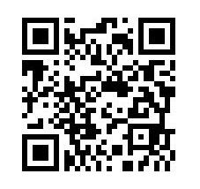
扫描以下二维码，填写报名信息！

